
Стул SHT-S-TN26
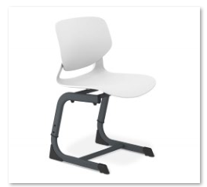
Технические характеристики каркаса:
Регулировка по высоте – Да;
Высота сиденья не менее 420 не более 500 мм;
Конструкция - сиденье, спинка и регулируемые по высоте опоры;
Тип опор - Полозья С-образные;
Сечение – Плоскоовальное;
Механизм регулировки высоты – Телескопический;
Каркас стула в месте телескопического соединения труб комплектуется пластиковым кольцом 2 шт;
Опора состоит из верхней и нижней трубы;
Сечение верхней части трубы 45х25 мм;
Сечение нижней части трубы не менее 40х20 мм;
Толщина стенки верхней и нижней трубы -1,5 мм;
Количество уровней фиксации 3 шт;
Регулировочный механизм на каждой опорной ноге фиксируется винтами -2 шт;
Тип каркаса – Металлический;
Покрытие каркаса - Порошковое напыление;
В опорах установлены пластиковые подпятники с передних и задних сторон- 4 шт.

